Проповеди в MP3 – диск #352

Библия на украинском языке – 4 .

Читает Игорь В. Козлов

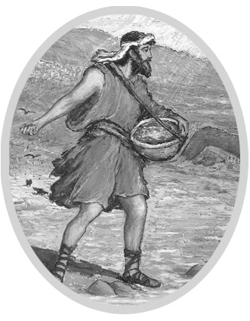
[1] Псалмы 96-150
[2] Притчи Соломона
[3] Екклезиаст
[4] Песнь песней
[5] Исаия 1-35
[6] Исаия 36-66
[7] Иеремия 1-30
[8] Иеремия 31-52

